2021.07.29 목요일 _ 업무내용(정준호)

**자바스크립트 ajax를 이용한 오픈 api 활용 [1]**

Ajax란 비동기적(Asynchromous)인 웹 어플리케이션을 제작하기 위한 웹개발기법으로, 클라이언트 조작을 단순화 하도록 설계된 크로스 플랫폼 자바스크립트 라이브러리임.

Ajax의 마지막 글자인 xml은 xml의 줄임말인데, 요즘은 xml 보다는 대부분 json형태를 사용한다.

사용자 입장에서는 비동기 통신이 화면 갱신도 없고 요청과 응답 사이 시간에도 다른 일을 할 수 있어 편리하고 빠른듯한 환경(착각)을 느낄 수 있다. 그러나 동일 출처 정책으로 인해 다른 도메인과 통신이 불가하며(서버단에서 설정하거나, 브라우저 설정을 변경해 가능) 요청 남발시에 서버의 부하가 늘어나고, 동적화면구성으로 개발자의 구현이 복잡하다는 단점 등이 존재한다.

**기본구조**

기본 뼈대는 다음과 같다. type에서 get과 post방식을 선택할 수 있고, 성공시에 콜백을 통해 데이터를 처리할 수 있다.  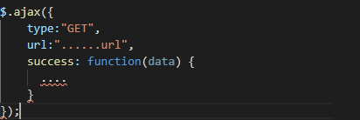

**자바스크립트 Ajax를 이용한 오픈 API 활용   
1.** 예제를 위해서 더미 데이터를 사용하였다.   
mockaroo 라는 곳에서 테스트용 더미데이터를 생성할 수 있다.  
[Mockaroo - Random Data Generator and API Mocking Tool | JSON / CSV / SQL / Excel](https://www.mockaroo.com/)  
이를 JQeury ajax를 통해서 불러와서 테스팅 작업을 진행했다

**2.** 오픈 API 사용, 사용할 데이터 영화진흥위원회 오픈 API 홈페이지 박스 오피스 데이터.   
접속해서 Json 형식으로 받아온 후,  <http://json.parser.online.fr/>  라는 사이트에 들어가서 json 구조를 파싱하여 보기 좋게 구조화 시킨다.

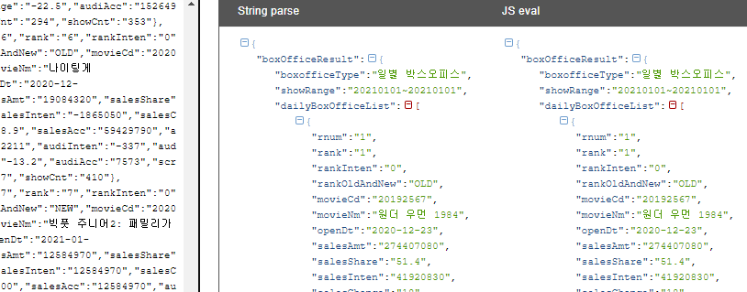

현재 json 파일을 확인하면 우리가 받은 데이터가 3중의 중첩 구조임을 알 수 있다.

**3. Ajax를 활용하여 api 호출**

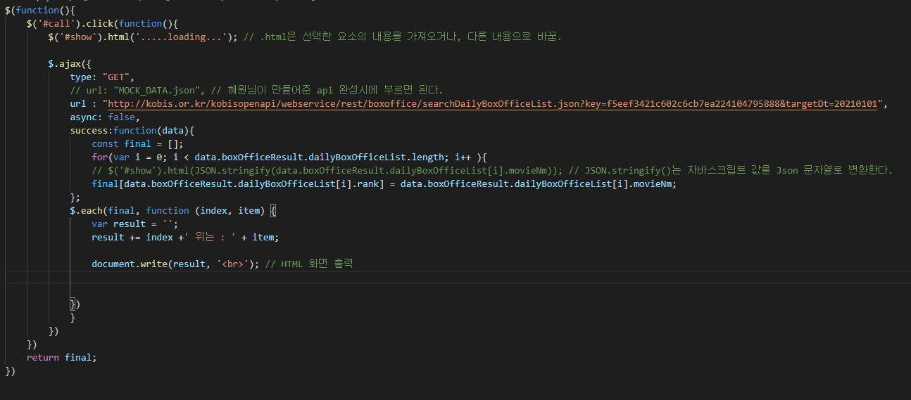

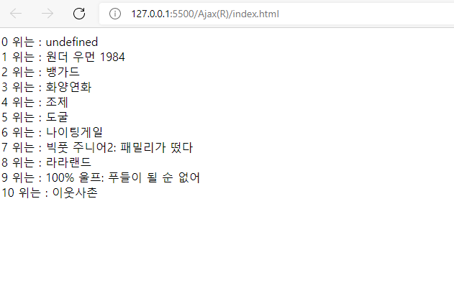

1. [자바스크립트 Ajax를 이용한 오픈API 활용 (tistory.com)](https://kutar37.tistory.com/entry/%EC%9E%90%EB%B0%94%EC%8A%A4%ED%81%AC%EB%A6%BD%ED%8A%B8-Ajax%EB%A5%BC-%EC%9D%B4%EC%9A%A9%ED%95%9C-%EC%98%A4%ED%94%88API-%ED%99%9C%EC%9A%A9)